УДК 681.5.011
DOI:

В.П. Мельников, С.А. Демина

АНОМАЛЬНОСТИ В УПРАВЛЕНИИ АВТОМАТИЗАЦИЕЙ
СОВРЕМЕННОЙ ТРУДОВОЙ ДЕЯТЕЛЬНОСТИ ЧЕЛОВЕКА

Проанализированы мировые тенденции и аномальности в процессах управления автоматизацией основных сфер трудовой деятельности человека. В результате использования метода статистической обработки данных и сравнительного анализа результатов выявлены структурные диспропорции в процессах автоматизации трудовой деятельности человека. Предложены возможные направления регулирования автоматизации производства в России.
Ключевые слова: автоматизация производства, киберфизические системы, трудовая деятельность, структурная безработица, технология, качество.

V.P. Melnikov, S.A. Demina

ANOMALIES IN AUTOMATION CONTROL OF MODERL
HUMAN LABOR ACTIVITIES

The purpose of this work consisted in the study of trends and automation problems in separate spheres of human labor activities and in search of possible methods and means of production robotization control in Russia.
As a result of the use of the data statistical processing method and a comparative analysis of results the authors have got revealed anomalies and structural disproportions in automation processes of human labor activities conditioned on man substitution by a machine to save labor as a factor of production.
Key words: production automation, cyber-physical systems, labor activities, structural unemployment, technology, quality.

Введение

Несмотря на то что производители давно используют роботов для сложных заданий, именно сейчас, в XXI веке, автоматизация производства достигла такого уровня, что позволяет передавать машинам операции не только физического труда, но и труда интеллектуального. Это стало возможно благодаря появлению киберфизических систем – систем, состоящих из различных природных объектов, искусственных подсистем и управляющих контроллеров, позволяющих представить такое образование как единое целое. В киберфизических системах обеспечивается тесная координация между вычислительными и физическими ресурсами, в процессе которой компьютеры осуществляют мониторинг и управление физическими процессами с использованием обратной связи. И если в одних процессах киберфизические системы просто облегчают механизированный труд, то в иных вовсе исключают человека из процесса производства.

Активное развитие искусственных подсистем связывают с наступлением четвертой промышленной революции – явления, угрожающего существующим нормам практически во всех отраслях и сферах деятельности. Сферой, которая может пострадать от автоматизации в первую очередь, может оказаться трудовая деятельность человека. В соответствии с докладом Всемирного экономического форума (WEF) уже к 2020 году новые технологии лишат работы 7,1 млн человек. Преимущественно от роботизации пострадают представители «белых воротничков», занятых офисной и административной рутинной работой. При этом в докладе отмечается, что благодаря роботизации появится лишь 2 млн новых рабочих мест в таких сферах, как информационные технологии, архитектура и инженерно-техническая сфера [4]. Таким образом, по прогнозам Всемирного экономического форума, в связи с внедрением робототехники к 2020 году около 5 млн человек останутся без работы. Оценка потенциала автоматизации и прогноз количества людей, которых затронет процесс автоматизации, представлены на рис. 1.

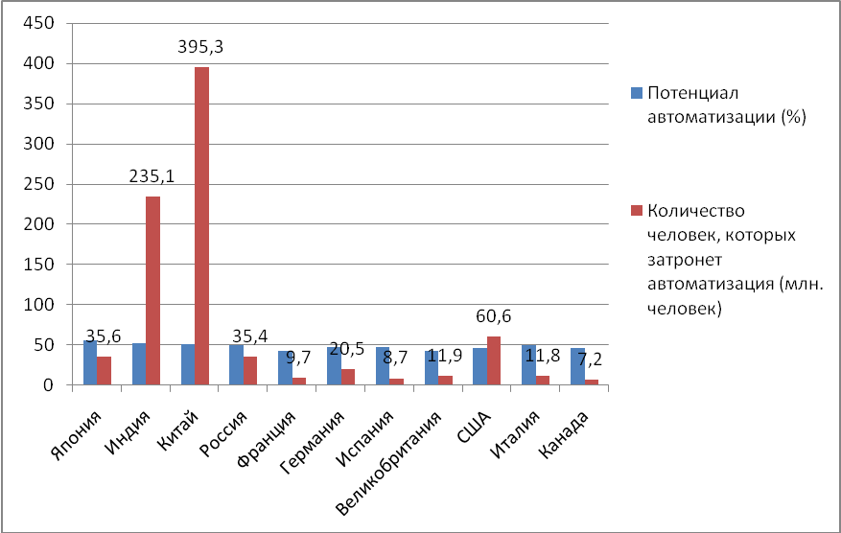

Рис. 1. Страновой потенциал автоматизации труда в мире [4]

Наивысший потенциал автоматизации - в Японии. По данным исследования, 56 % от всего объема живого труда в стране может быть автоматизировано с использованием существующих технологий. Однако лидерами по количеству людей, которых затронет процесс автоматизации, являются такие страны, как Китай (395,3 млн человек) и Индия (235,1 млн человек). Потенциал автоматизации этих стран тоже очень высок: Индия - 52 %, Китай - 51 %.
Высокий потенциал автоматизации в Индии и Китае обусловлен тем, что в этих странах все еще очень высока доля низкоквалифицированного труда, который активно замещаемся машинами. Так, в Китае роботы уже сейчас выполняют большую часть ручной работы на заводе Cambridge Industries Group в Шанхае. В ближайшие годы фабрика собирается автоматизировать производство на 90 % [9]. В перспективе руководство фабрики планирует полностью заменить всех сотрудников роботами.
Еще одним ярким примером современной автоматизации производства является компания Foxconn (торговое наименование тайваньской фирмы Hon Hai Precision Industry), которая в 2016 году наняла 40 000 роботов и уволила 60 000 человек [10]. Терри Гоу (Terry Gou), председатель правления Foxconn, сообщает, что по планам число роботов будет увеличиваться ежегодно на 20-30 %. В итоге на заводах компании будет задействовано минимальное количество сотрудников, которые будут отвечать за производство, логистику, тестирование и контроль [11].
Эти тенденции свидетельствуют о том, что риски от автоматизации наивысшие в тех странах, где в массе используется низкоквалифицированный труд. При этом большая часть низкоквалифицированных сотрудников практически не имеют шансов на последующее трудоустройство, поскольку они не имеют специального образования и опыта работы в других сферах. Это значит, что технологические изменения в производстве будут сопровождаться структурной безработицей – явлением, которое возникает, если работник, уволенный из одной отрасли, не может устроиться в другой.
Таким образом, изучение тенденций и проблем автоматизации отдельных сфер трудовой деятельности человека и поиск возможных методов и средств регулирования процессов автоматизации производства в России являются актуальной областью исследования.

Методы исследования

С использованием метода статистической обработки данных и сравнительного анализа результатов авторами был проведен детальный анализ не только преимуществ, но и проблем автоматизации современного производства. В результате выявлены аномальности в управлении процессом автоматизации трудовой деятельности человека, которые обусловлены замещением человека машиной с целью экономии на труде как факторе производства. Рассмотрим наиболее важные из них.

Анализ современного состояния применения роботов на производстве

Преимущества применения роботов на предприятии объективно обеспечивают высокий спрос на них со стороны современного производства. При применении роботов производительность живого труда обычно повышается в разы или даже на порядок. Так, с момента полной роботизации в компании Changying Precision Technology Company (Китай) месячная выработка на человека выросла с 8 до 21 тыс. деталей, или на 250 %. Без применения роботов такого роста производительности добиться практически невозможно.
Рост производительности связан прежде всего с более быстрым перемещением и позиционированием робота в процессе обработки. Также немаловажную роль играет тот фактор, что робот может автоматически работать в течение 24 часов без перерывов и простоев.
Трудовые характеристики роботов не просто повышают производительность труда. Заменяя человека, робот эффективно снижает расходы на оплату труда. Это конкурентное преимущество роботов особенно усугубляет положение рабочих в условиях роста их заработной платы и социальных отчислений. Так, именно частые стачки машинистов французского метрополитена послужили стимулом к запуску в 2011 году во Франции автоматических поездов без машинистов.
Ситуация на современном рынке труда усугубляется еще и тем, что сегодня роботы стали способны выполнять те действия, которые, как ещё недавно считалось, требуют человеческой оценки, восприятия и принятия решений. В результате развития киберфизических систем давление со стороны технологий начинают испытывают и представители более престижных профессий, нежели водители автотранспорта. Уже сейчас нейронные сети используются в медицине для диагностирования и проведения анализа рентгенографических снимков и снимков МРТ, прогнозирования развития раковых заболеваний. Суперкомпьютер IBM Watson, например, доказал своё превосходство при определении рака лёгких с помощью анализа результатов МРТ [12].
Статистические данные и сервисы, хранящие информацию о жизнедеятельности и потребностях миллионов людей, от их списка покупок до запросов в поисковых системах, способны лишить части работы представителей HR- и PR-служб, а также политических консультантов. Уже сегодня системы по автоматизации рекрутинга широко распространены в Европе и США. Основная цель таких систем - облегчить и оптимизировать организацию и планирование процесса подбора персонала. Например, сервис GoRecruit - экспертная система, поддерживающая принятие кадровых решений на основе данных о соискателе из социальных сетей, - анализирует профили соискателей, проводит оценку и составляет рейтинг наиболее подходящих кандидатов для текущих вакансий.
Сегодня уже нельзя сказать, что автоматизация несет угрозу только для низкоквалифицированной группы трудящихся. Статистика, некогда применимая только к рабочим, уже через несколько десятков лет может оказаться справедливой и для всего населения развитых стран. При этом для рекрутинга, например, экономическая выгода от автоматизации может выходить далеко за пределы простой экономии средств. Автоматизация, особенно в высокооплачиваемых профессиях, позволит увеличить ресурсный потенциал человека для достижения более высоких поставленных задач.

Структурные диспропорции и аномальности в процессах управления автоматизацией в России

Сегодня управление процессом автоматизации является составной частью управления современным производством в целом. Поскольку автоматизация производственных процессов направлена на внедрение системы управления производственными процессами, то задачи автоматизации тесно связаны с производственными задачами. При этом автоматизация позволяет одновременно решать как задачу по сокращению издержек (в том числе издержек по заработной плате), так и задачи по улучшению качества продукции и повышению безопасности труда на предприятии. Однако первоочередность тех или иных задач, которые будет решать автоматизация производственных процессов, будет зависеть от тех целей, которые ставит перед собой высшее звено менеджмента конкретной компании.
Учитывая изложенное, можно заключить, что управление автоматизацией - это процесс целенаправленного воздействия на производственные процессы и технологии, а также производственные коллективы и отдельных исполнителей на предприятии с целью освобождения человека от участия в процессах получения, преобразования, передачи и использования энергии, материалов, изделий или информации либо существенного уменьшения степени этого участия или трудоёмкости выполняемых операций.
По оценкам международной консалтинговой компании McKinsey, в России автоматизация затронет 34,7 млн человек. Это почти в два раза меньше, чем в США, и почти в 12 раз меньше, чем в Китае. Оценка потенциала автоматизации труда в России представлена на рис. 2.
Высочайшим потенциалом автоматизации в России все еще обладает сфера добывающей промышленности - 68 % от всего объема живого труда в отрасли. Это связано с преобладанием в этой отрасли рутинного труда, который легче автоматизировать. При этом замещение труда машинами оценивается в этой сфере всего в 0,6 млн человек. Это столько же, сколько в гостиничном бизнесе и общественном питании, и значительно меньше, чем в строительстве, где в результате автоматизации высвободится 3,1 млн человек. В финансах и страховании за счет автоматизации высвободится 0,9 млн человек, в научно-техническом секторе - 0,7 млн человек.
Вместе с тем, когда речь идет о повышении безопасности труда, именно в добывающей промышленности применение роботов оказывается наиболее социально востребованным феноменом. Неслучайно в мировой практике роботы изначально появились на вредном производстве, оказывающем неблагоприятное воздействие на человека, например в литейной промышленности, при зачистке сварных швов, окрасочных работах, сварочных процессах и т.п. Так, в США сегодня около 50 % всех промышленных роботов применяется в сварочных процессах. Такое положение связано с законодательным ограничением в США ручного труда на вредном производстве.
В России сегодня нет законодательного ограничения ручного труда на вредном производстве. Законодательно ограничены работы на должностях с вредными условиями труда только для работников, которым нет 18 лет, а также для лиц, со здоровьем которых имеются проблемы, и лиц женского пола. Таким образом, другие категории лиц, не попадающие под действие трудового законодательства, могут работать с ртутью, в котельных, обслуживать оборудование на предприятиях тяжелого машиностроения и т.д.

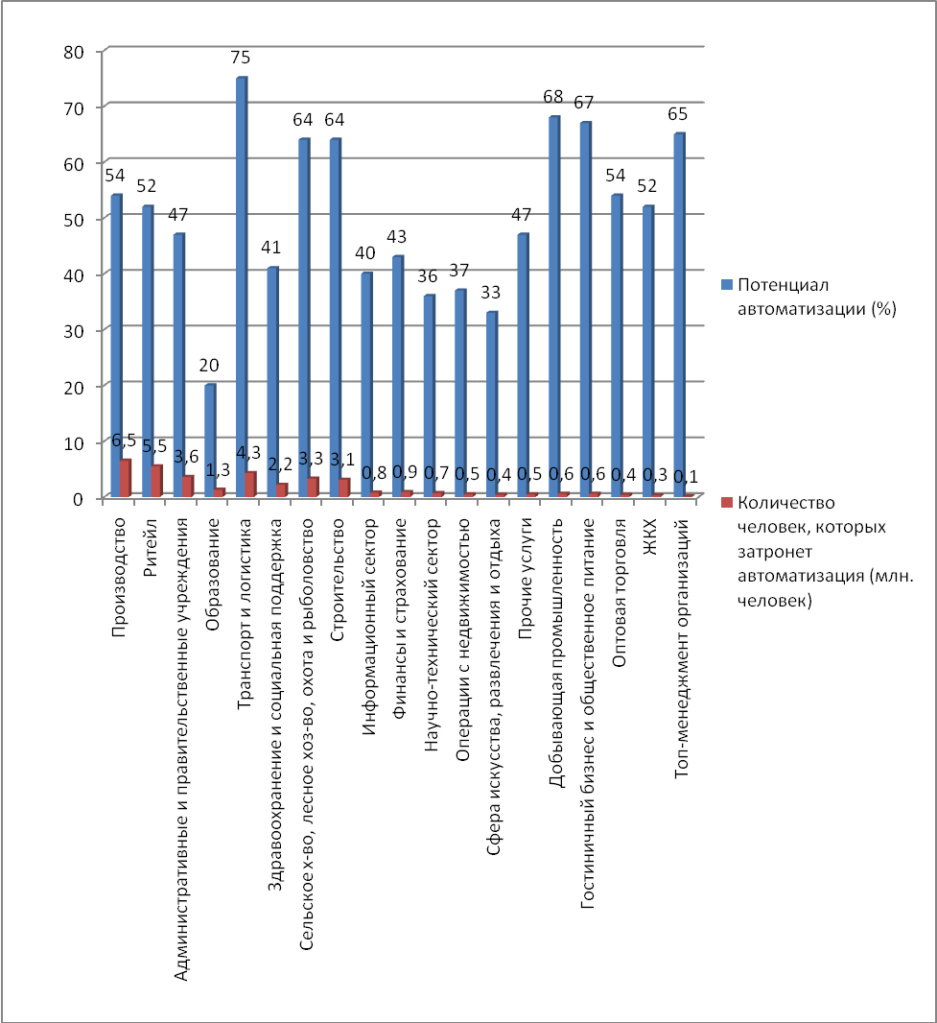

Рис. 2. Потенциал автоматизации труда в России [13]

Представляется, что именно эти виды работ требуют автоматизации в первую очередь. Однако, как показывают данные общероссийского мониторинга условий и охраны труда, в России удельный вес работников, занятых на работах с вредными и (или) опасными условиями труда, повышается. Если в 2010 году удельный вес работников российских предприятий, занятых на работах с вредными и (или) опасными условиями труда, составлял 29 %, то к концу 2015 года этот показатель составлял уже 39,1 % [8].
Анализ распределения работников, занятых на работах с вредными и (или) опасными условиями труда, в общей численности работников соответствующего вида экономической деятельности показывает, что в 2016 году наибольшее количество работников, занятых на вредном производстве, были заняты именно в сфере добычи полезных ископаемых - 55 %. В обрабатывающем производстве - 42,2 % [3].
Чаще всего работникам приходится сталкиваться с такими вредными производственными факторами, как шум, ультразвук и инфразвук (17,7 %). На втором месте стоит воздействие химических факторов (7,8 %), на третьем - неблагоприятная световая среда (6,6 %) [7]. При этом обрабатывающие производства в России являются вторым видом деятельности по количеству работников, погибших в результате несчастных случаев на производстве: доля погибших от общего количества пострадавших со смертельным исходом составляет 17,2 %, выше только в строительстве - 22,5 % [1].
Подобные тенденции не просто заостряют внимание на вопросе социальной защищённости в России, но и выводят проблему развития и внедрения автоматизации на высший политико-экономический уровень. В этой связи важнейшим направлением автоматизации производства в России является разработка специального законодательства и государственных стандартов, обеспечивающих единый общегосударственный подход к вопросам автоматизации деятельности человека.

Направления законодательного регулирования автоматизации производства в России

Законодательное регулирование автоматизации должно учитывать специфику труда не только как фактора производства, но и как фактора социального становления человека в обществе. В этом смысле робот может рассматриваться исключительно как помощник на производстве, а не конкурент в борьбе за рабочее место. Для реализации этого принципа на практике законодательно должны быть определены сферы экономической деятельности и факторы производства, которые требуют автоматизации, и те сферы, для которых автоматизация аномальна с точки зрения социальной справедливости и гуманного подхода к человеку.
В этом направлении могут быть реализованы как меры прямого воздействия, например государственное субсидирование автоматизации в приоритетных отраслях производства, так и меры косвенного регулирования - экономическое стимулирование развития автоматизации вредных отраслей промышленности через налоговую систему. Налоговое стимулирование предполагает частичное освобождение от налогообложения прироста объемов реализации той продукции, которая была получена в результате автоматизации определенных видов работ. Указанные льготы должны применяться только при условии направления всего прироста прибыли на пополнение оборотных средств, инвестиций и инноваций.
В этом отношении большое значение имеет освобождение от налогов в местный и федеральный бюджеты той части прибыли, которая направляется на развитие производства, приобретение техники и финансирование НИОКР. Эта мера может применяться при наличии инвестиционной программы и под контролем ее выполнения со стороны налоговых органов. Указанные льготы распространяются на все предприятия, выполняющие исходные условия и получающие на них право по результатам хозяйственной деятельности [2, с. 81].

Система оценки качества автоматизации

Еще более сложными представляются задачи, связанные с глубокой перестройкой организационных процессов в условиях применения качественно новых технических средств и технологических систем. Если проанализировать работу предприятия, то можно убедиться, что больше всего ошибок (согласно различным данным, около 70 %) возникает из-за организационных недостатков, а не из-за производственных. Поэтому разработка, внедрение и сертификация современных систем менеджмента качества (СМК), в том числе качества автоматизации, должны быть направлены на чёткое ведение работы по управлению всей организацией по параметрам качества. Создание СМК предполагает осуществление оценки, систематизации, управления, документального оформления и надзора в отношении деятельности конкретно взятого предприятия и его работников [6, с. 181].
При разработке новой системы оценки качества автоматизации целесообразно исходить из того, что все политики качества предприятия должны быть ориентированы на комплексное обеспечение качества, а не только на управление качеством. Качество и его показатели фактически являются одним из инструментов современного управления, причем далеко не базовым во множестве сфер жизни. Поэтому целесообразно в комплексном обеспечении качества продукции, услуг, объектов и явлений применять управление обеспечением качества в полном жизненном цикле процессов автоматизации и принять за концептуальную основу комплексный подход к оценке качества всех сфер жизни и функционирования граждан России и ее сообществ.
Анализ научных публикаций показывает, что, например, для современной системы оценки качества на различных этапах ЖЦП характерны следующие условия моделирования:
- сложная структура моделируемой системы параметров качества;
- значительные объемы информации, характеризующей объект оценивания;
- сильная зашумленность данных (вплоть до их искажения в силу значительной доли субъективности, присутствующей в настоящее время в системе процедур оценивания качества экспертами);
- дефицит наблюдений и наличие противоречащих друг другу наблюдений.

Заключение

В силу перечисленных особенностей применение классических методов статистического анализа (регрессивный анализ, кластерный анализ, факторный анализ и др.) специалисты считают малоэффективным. Преодолеть создавшуюся ситуацию позволяет применение современных методов исследования с использованием экспертных систем (ЭС) на базе нейросетевых моделей.
В нейросетевых моделях реализуется параллельный принцип вычислений, который не требует выполнения предпосылок классического регрессионного анализа, что особенно важно при моделировании объектов социальной природы, где vin-предпосылки, как правило, не выполняются. К тому же нейронные модели хоть и являются параметрическими, но не требуют предварительного выбора вида (структуры) модели.
Использование нейронных сетей при решении прикладных задач модернизации производства, в том числе в части его автоматизации, представляется вполне оправданным. Применение нейронной сети для формирования модели кластеризации и типизации объектов (процессов) автоматизации по параметрам качества обеспечит модели следующие свойства: нелинейность; отображение входной информации в выходную; адаптивность к изменению внешней среды.

СПИСОК ЛИТЕРАТУРЫ

- Виды экономической деятельности с наибольшим количеством работников, погибших в результате несчастных случаев на производстве. - URL: http://www.trudcontrol.ru/press/statistics/26209/vidi-ekonomicheskoy-deyatelnosti-s-naibolshim-kolichestvom-rabotnikov-pogibshih-v-rezultate-neschastnih-sluchaev-na-proizvodstve (дата обращения: 10.01.2018).
- Демина, С.А. Перспективы включения российских предприятий в международную экономическую кооперацию / С.А. Демина, Л.Я. Гордеева // Стратегическое развитие социально-экономических систем в регионе: инновационный подход: материалы II междунар. науч.-практ. конф. - Владимир, 2016. - С. 79-82.
- Доклад о результатах мониторинга условий и охраны труда в Российской Федерации в 2016 году. - URL: http://www.vcot.info/assets/files/researches/results_2016.pdf (дата обращения: 08.10.2017).
- Доклад Всемирного экономического форума за 2016 год. - URL: http://www3.weforum.org/docs/WEF_FOJ_Executive_Summary_Jobs.pdf (дата обращения: 10.01.2018).
- Дроздов, И.Г. Типологический подход к определению уровня качества объектов и процессов в управлении организационными системами / И.Г. Дроздов, В.П. Мельников, А.В. Морозова, В.П. Смоленцев // Вестник Брянского государственного технического университета. - 2017. - № 1 (54). - С. 162-170.
- Мельников, В.П. Теория накладных шаговых систем / В.П. Мельников. - М.: МАИ-Принт, 2009.
- Распределение по вредным производственным факторам работников, занятых на работах с вредными и (или) опасными условиями труда. - URL: http://www.trudcontrol.ru/press/statistics/26261/raspredelenie-po-vrednim-proizvodstvennim-faktoram-rabotnikov-zanyatih-na-rabotah-s-vrednimi-i-ili-opasnimi-usloviyami-truda (дата обращения: 10.01.2018).
- Удельный вес работников, занятых на работах с вредными и (или) опасными условиями труда. - URL: http://www.trudcontrol.ru/press/statistics/6602/udelniy-ves-rabotnikov-zanyatih-na-rabotah-s-vrednimi-i-ili-opasnimi-usloviyami-truda (дата обращения: 10.01.2018).
- This Shanghai Factory Plans to Replace All of Its Human Workers. - URL: https://motherboard.vice.com/en_us/article/this-shanghai-factory-plans-to-replace-all-of-its-human-workers (дата обращения: 10.01.2018).
- No More Humans: Foxconn Deploys 40,000 Robots In China. - URL: https://www.chinatechnews.com/2016/10/13/24329-no-more-humans-foxconn-deploys-40000-robots-in-china (дата обращения: 14.01.2018).
- Foxconn's operating profit up on automation, but bottom line drops. - URL: http://asia.nikkei.com/Business/AC/Foxconn-s-operating-profit-up-on-automation-but-bottom-line-drops (дата обращения: 14.01.2018).
- Surprisingly, These 10 Professional Jobs Are Under Threat From Big Data. - URL: https://www.forbes.com/sites/bernardmarr/2016/04/25/surprisingly-these-10-professional-jobs-are-under-threat-from-big-data/#4e67deda7426 (дата обращения: 05.09.2017).
- Официальный сайт Глобального института McKinsey. - URL: https://public.tableau.com.

- Types of Economic Activities with the Highest Number of Employees Lost in Accidents at Enterprises. - URL: http://www.trudcontrol.ru/press/statistics/26209/vidi-ekonomicheskoy-deyatelnosti-s-naibolshim-kolichestvom-rabotnikov-pogibshih-v-rezultate-neschastnih-sluchaev-na-proizvodstve (address date: 10.01. 2018).
- Demina, S.A. Outlooks to include Russian enterprises in international economic cooperation / S.A. Demina, L.Ya. Gordeeva // Strategic development of social-economic systems in region: innovation approach: Proceedings of the II-d Inter. Scientific. Pract. Conf. – Vladimir, 2016. – pp. 79-82.
- Report on Results of Monitoring Conditions and Labor Protection in the Russian Federation in 2016. - URL: http://www.vcot.info/assets/files/researches/results_2016.pdf (address date: 08.10.2017.)
- Report of the World Economic Forum of 2016 - URL: http://www3.weforum.org/docs/WEF_FOJ_Executive_Summary_Jobs.pdf (address date: 10.01.2018).
- Drozdov, I.G. Typological approach to quality level definition of objects and processes in organization system control / I.G. Drozdov, V.P. Melnikov, A.V. Morozova, V.P. Smolentsev // Bulletin of Bryansk State Technical University. – 2017. – No. 1(54). – pp. 162-170.
- Melnikov, V.P. Theory of Cased Step Systems / V.P. Melnikov. – M.: MAI-Print, 2009.
- Distribution of Workers Employed in Harmful or Dangerous Labor Activities According to Harmful Production Factors - URL: http://www.trudcontrol.ru/press/statistics/26261/raspredelenie-po-vrednim-proizvodstvennim-faktoram-rabotnikov-zanyatih-na-rabotah-s-vrednimi-i-ili-opasnimi-usloviyami-truda (address date: 10.01.2018).
- Weight of Workers Employed in Works with Harmful and/or Dangerous Labor Conditions. - URL: http://www.trudcontrol.ru/press/statistics/6602/udelniy-ves-rabotnikov-zanyatih-na-rabotah-s-vrednimi-i-ili-opasnimi-usloviyami-truda (address date: 10.01. 2018).
- This Shanghai Factory Plans to Replace All of Its Human Workers. - URL: https://motherboard.vice.com/en_us/article/this-shanghai-factory-plans-to-replace-all-of-its-human-workers (address date: 10.01.2018).
- No More Humans: Foxconn Deploys 40,000 Robots In China. - URL: https://www.chinatechnews.com/2016/10/13/24329-no-more-humans-foxconn-deploys-40000-robots-in-china (address date: 14.01.2018).
- Foxconn's operating profit up on automation, but bottom line drops. - URL: http://asia.nikkei.com/Business/AC/Foxconn-s-operating-profit-up-on-automation-but-bottom-line-drops (address date: 14.01.2018).
- Surprisingly, These 10 Professional Jobs Are Under Threat From Big Data. - URL: https://www.forbes.com/sites/bernardmarr/2016/04/25/surprisingly-these-10-professional-jobs-are-under-threat-from-big-data/#4e67deda7426 (address date: 05.09.2017).
- Official Site of Global Institute of McKinsey. - URL: https://public.tableau.com.

Статья поступила в редакцию 29.05.18.
Рецензент: д.т.н., профессор МАИ
Куркин И.И.
Статья принята к публикации 7.08.18.
Сведения об авторах:

Мельников Владимир Павлович, д.т.н., профессор кафедры «Информационные технологии конструирования радиоэлектронных средств» Московского авиационного института (национального исследовательского университета), е-mail: anommvp2009@bk.ru.
Демина Светлана Александровна, к.э.н., доцент кафедры экономики Московского технологического института, е-mail: Svetlana-mefi@yandex.ru.

Melnikov Vladimir Pavlovich, Dr. Sc. Tech., Prof. of the Dep. “Information Technologies of Radio-Electronic Means Design”, Moscow Aircraft Institute (National Research Center), е-mail: anommvp2009@bk.ru.
Demina Svetlana Alexandrovna, Can. Sc. Ec., Assistant Prof. of the Dep. „Economics“, Moscow Technological Institute, е-mail: Svetlana-mefi@yandex.ru.

